**Советы родителям интеллектуально одарённых детей**

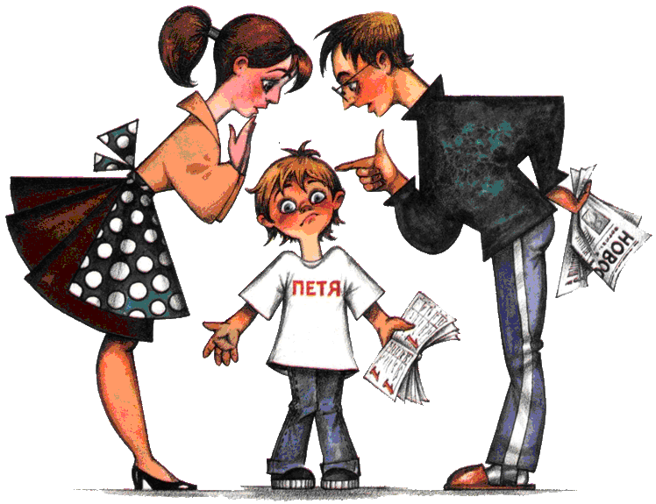

Быть родителями на самом деле сложное задание. Иногда мы можем переходить от одного совета по воспитанию к другому: у нас все-таки могут оставаться проблемы с некоторыми аспектами воспитания. Воспитание ребенка становится еще более сложным заданием, если человек является родителем одаренного ребенка. Какие советы по воспитанию ребенка могут стать полезными в этом случае? Иногда воспитание одаренного ребенка может также требовать специальных навыков воспитания.

* **Распознать одаренность:**многие родители хотят надеяться, что их дети являются в какой-то степени одаренными. Так как это — правда, что разные дети обладают различными талантами и способностями, есть просто те дети, которые находятся на самом верху. Главным советом по воспитанию является способность распознать, является ли ваш ребенок на самом деле необычайно одаренным. В дополнение к этому совету по воспитанию относится совет для выявления определенных признаков. Ваш ребенок может быть одаренным, если он способен завершить работу намного быстрее, чем его сверстники. Он может быть также способен читать и понимать вещи, которые не предназначены для его возраста. Ваш одаренный ребенок также может проявлять особые способности в художестве или других отраслях.
* **Попросить о помощи:** это необязательно должен быть совет по воспитанию, следующий за распознанием одаренности. Однако он может быть полезными советом для тех родителей, которые не уверены, как поступить, или у кого есть одаренные дети, с которыми сложно справиться эмоционально. Предлагаемый совет по воспитанию заключается в том, чтобы вашего ребенка протестировали профессионалы. Вы также можете обратиться за специальной поддержкой к школьным консультантам, или попросить у них особых рекомендаций, которые могут помочь вашему ребенку.
* ***Безоговорочная любовь:*** возможно, одним из ключевых советов по воспитанию, является необходимость убедиться в том, что ваш одаренный ребенок растет привыкшим к безусловной любви и принятию. Вы должны общаться со своим ребенком хорошо и объяснять ему, что вы любите его таким, какой он есть, а не за то, что он хорошо учится в школе или прекрасно выполняет все задания. В то же время хорошим советом по воспитанию является демонстрация благодарности и хвалы за определенные достижения, убедитесь в том, что вы говорите своему ребенку, что вы все равно будете его любить, даже если он не получит прекрасную оценку или похвальную грамоту.
* ***Знание реальности:*** следующим к совету по безусловной любви, является совет по воспитанию, который заключается в том, что ваш ребенок должен знать, что не всегда все может быть идеально. Это очень важный совет по воспитанию, так как одаренные дети могут с легкостью разочароваться, по мере того, как они будут взрослеть, если что-то будет получаться не так, как они этого хотят.
* ***Разнообразие обучающих опытов:*** один из хороших советов по воспитанию включает разносторонность. Одаренным детям может запросто надоедать то, что они с легкостью познали. Предлагайте им разнообразие тем и обучающих опытов. Это даст вам возможность узнать, его сильные стороны заинтересованности, и поможет поддерживать его обучение на здоровом балансе. Частью этого совета является также обучение вашего ребенка социальным темам. Может быть, полезно давать ему просматривать различные образовательные книги и диски, но также не забывайте давать ему присоединяться к игровым группам. Позвольте ему общаться с другими детьми.
* **Не перегружайте его:** в то время как хорошим советом по воспитанию является предложение различных образовательных опытов, очень важно не перегрузить ребенка этим. Вы могли записать своего ребенка на уроки виолончели, на плавание, на уроки продвинутой математики, читальные группы и множество других занятий. Так вы можете рассматривать своего ребенка уже как взрослого с таким количеством обязанностей. Помните, что ваш ребенок, еще просто ребенок, поэтому позвольте ему насладиться небольшой игрой и детским отдыхом.

Информация взята с сайта http://bokshic.slutsk.edu.by